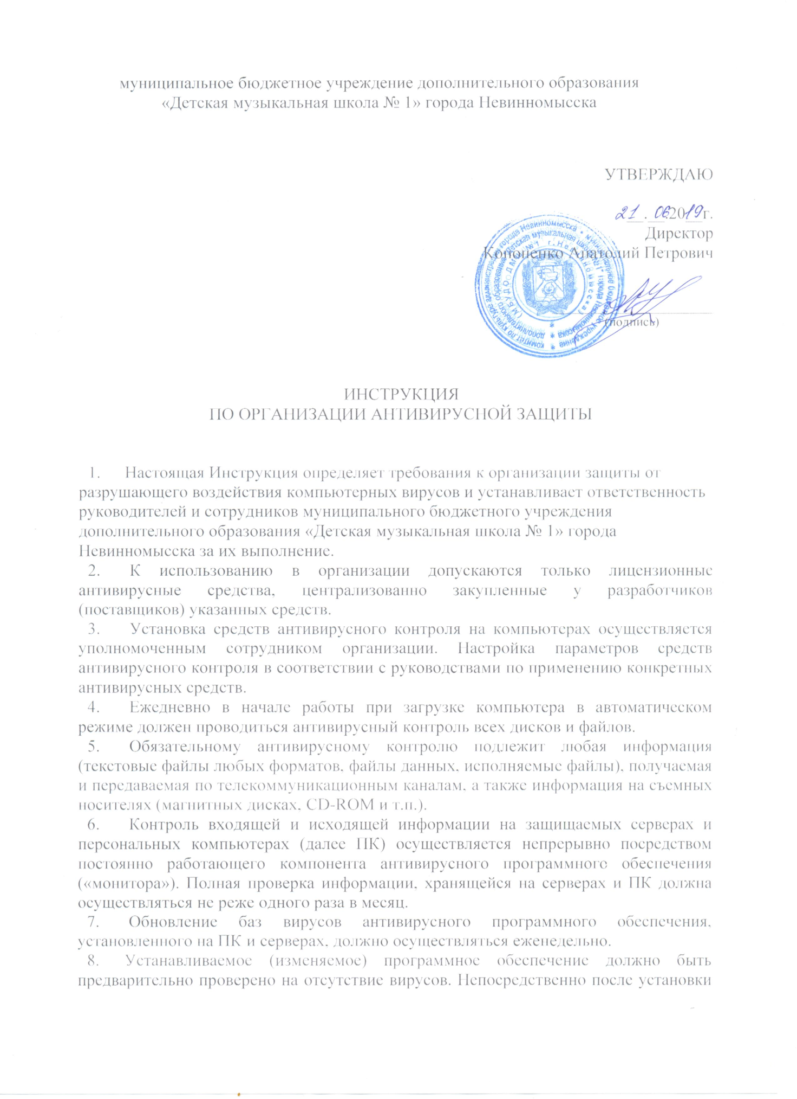
- (изменения) программного обеспечения компьютера (локальной вычислительной сети), должна быть выполнена антивирусная проверка:
- на защищаемом автоматизированном рабочем месте (АРМ) - ответственным за обеспечение информационной безопасности.
- При возникновении подозрения на наличие компьютерного вируса (нетипичная работа программ, появление графических и звуковых эффектов, искажений данных, пропадание файлов, частое появление сообщений о системных ошибках и т.п.) сотрудник организации самостоятельно или вместе с ответственным за антивирусную защиту организации должен провести внеочередной антивирусный контроль своей рабочей станции.
- В случае обнаружения при проведении антивирусной проверки зараженных компьютерными вирусами файлов сотрудники подразделений обязаны:
- приостановить работу;
- немедленно поставить в известность о факте обнаружения зараженных вирусом файлов руководителя и ответственного за антивирусную защиту организации, владельца зараженных файлов, а также сотрудников, использующих эти файлы в работе;
- совместно с владельцем зараженных вирусом файлов провести анализ необходимости дальнейшего их использования;
- провести лечение или уничтожение зараженных файлов.
- Ответственность за антивирусный контроль в организации, в соответствии с требованиями настоящей Инструкции возлагается на руководителя организации.
- Ответственность за проведение мероприятий антивирусного контроля в подразделении и соблюдение требований настоящей Инструкции возлагается на ответственного за антивирусную защиту и всех сотрудников, являющихся пользователями ПК.
- Периодический контроль за состоянием антивирусной защиты, а также за соблюдением установленного порядка антивирусного контроля и выполнением требований настоящей Инструкции сотрудниками осуществляется ответственным за антивирусную защиту организации.

